温州大学计算机与人工智能学院
软件定义网络技术 实验报告
实验名称： | 实验五、OpenFlow协议分析
实验小组成员： | 韩贤煜
实验日期： | 2026-10-13

一、实验目标与要求：
1. 能够设计并创建用于协议分析的 SDN 实验环境；
2. 能够运用 wireshark 对 OpenFlow 协议数据交互过程进行抓包；
3. 能够根据 OpenFlow 协议工作原理,借助包的解析工具，分析与解释 OpenFlow 协议
的数据包交互过程与机制。
二、实验环境：
Mininet、SDN虚拟机、Wireshark
三、实验内容与任务：
- 基础实验
- 用miniedit编辑如图的拓扑，配置IP并导出脚本lab_3.py，相关步骤参考实验指导书。
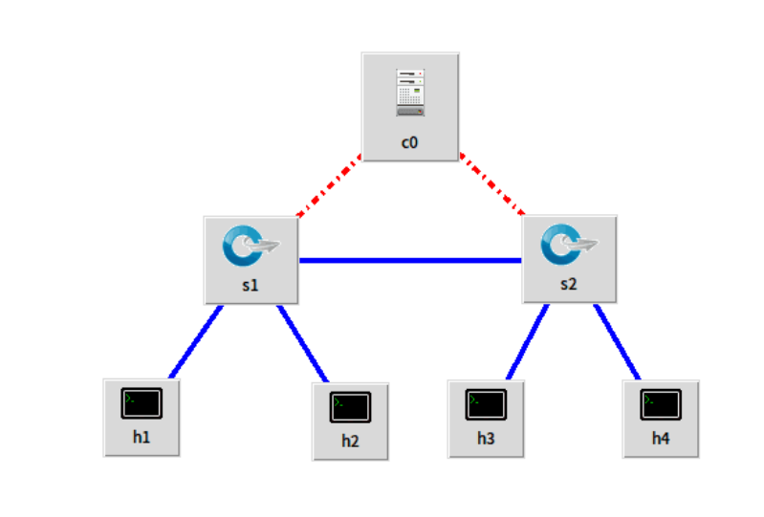
2）运行拓扑，使用#： sudo wireshark 命令开启 wirshark 软件，点击“any”，让其获取全部的数据包，之后再通过过滤器输入“openflow_v1”或“openflow_v4”，过滤出 OpenFlow v1.0 或 OpenFlow v1.3 的数据报文，进行分析。
- 进阶实验
通过配置远程控制器要求完成以下任务。
1) 对基础技能创建的 lab_3.py 进行修改，将控制器设置为“RemoteController”，端
口号设置为“6653”；
2) 启动抓包软件 wireshark；
3) 启动 RYU 控制器；
4) 运行 lab_3.py；
5) 在 wireshark 中查看控制器与交换机建立连接的过程，画出通信流程图，并对通信
过程中的具体消息进行分析；
6) 在终端查看交换机 s1 的流表，对两台主机相互 ping 测试，在终端查看交换机 s1
的流表变化并分析；
四、基础实验步骤与结果：
1. 网络拓扑搭建
使用Mininet提供的可视化组网工具MiniEdit搭建如图 1所示的拓扑：控制器c0分别连接交换机s1与s2，两台交换机之间以一条骨干链路互连，主机h1、h2接入s1，h3、h4接入s2。该拓扑的特点是控制平面与数据平面在物理上完全分离——主机之间的流量只在交换机之间流动，而控制器与交换机之间的报文只走控制通道。
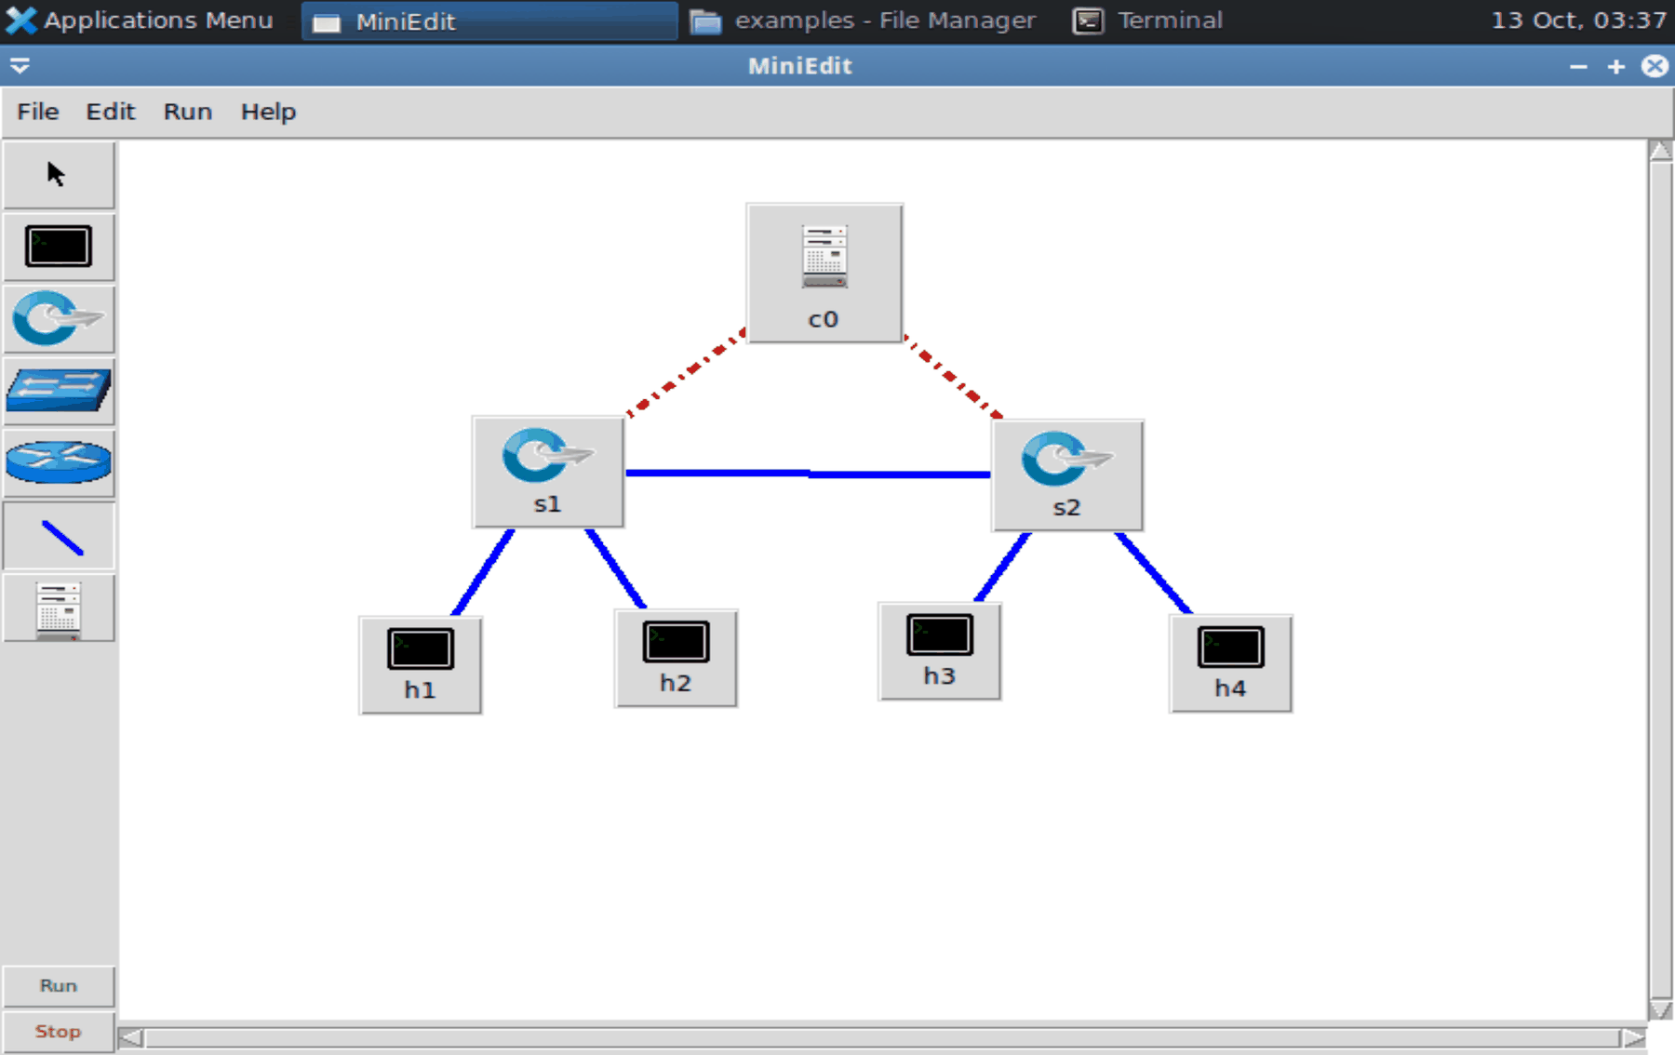
图 1 MiniEdit 中搭建的实验网络拓扑
2. 主机 IP 地址规划与配置
按照表 1的规划，在MiniEdit中通过主机属性对话框为四台主机分别配置IP地址与子网掩码，默认网关一律留空。四台主机的配置界面依次如图 2至图 5所示。
表 1 实验主机 IP 地址配置
主机 | IP 地址 / 子网掩码 | 接入交换机
h1 | 192.168.0.1/24 | s1
h2 | 192.168.0.2/24 | s1
h3 | 192.168.0.3/24 | s2
h4 | 192.168.0.4/24 | s2

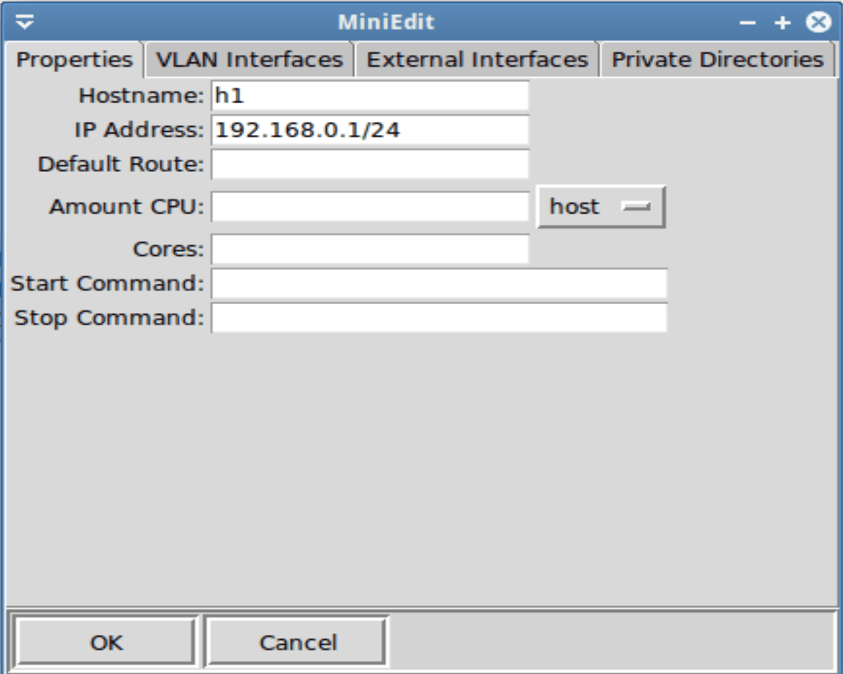
图 2 主机 h1 的 IP 地址配置
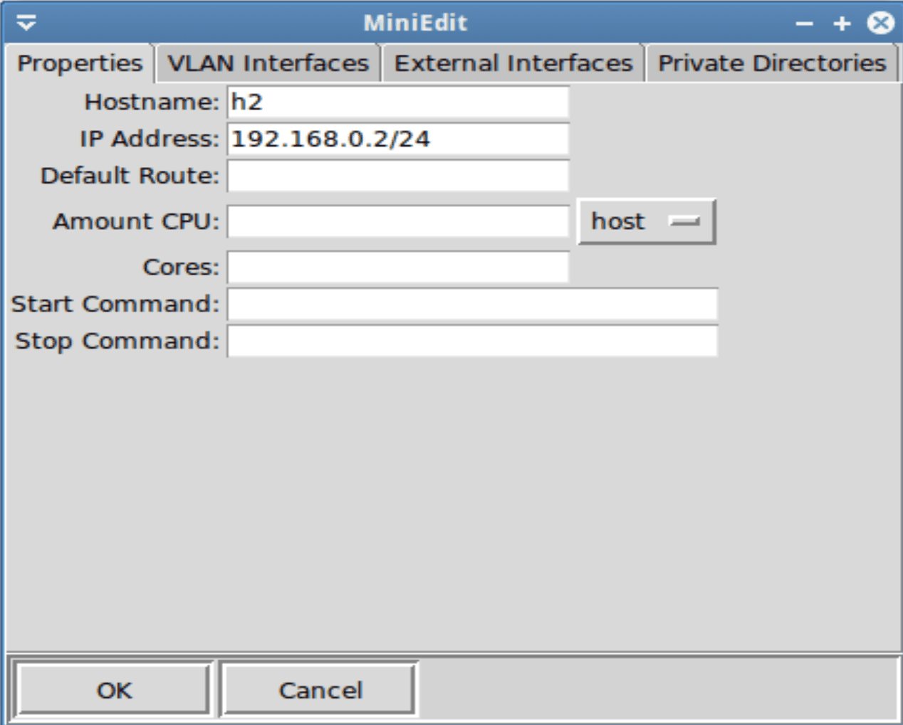
图 3 主机 h2 的 IP 地址配置
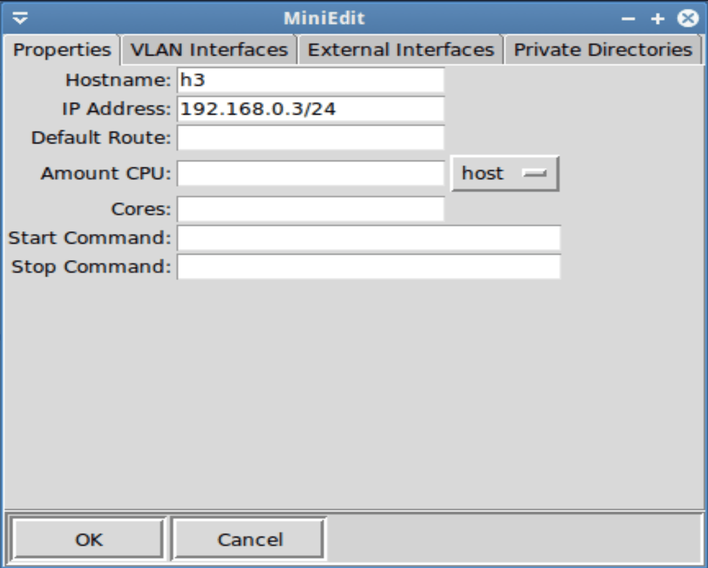
图 4 主机 h3 的 IP 地址配置
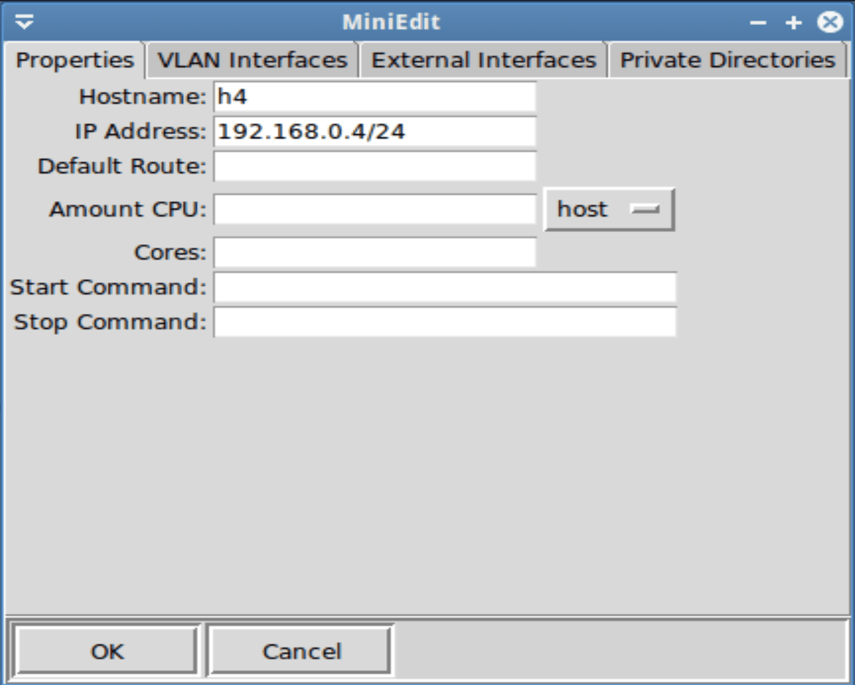
图 5 主机 h4 的 IP 地址配置
由表 1可以看出，四台主机的地址被统一规划在192.168.0.0/24这一网段内，两两之间无须经过三层转发即可互访，默认网关因此可以留空。这样的地址规划是为了把主机之间的通信限制在二层：数据包进入交换机后只会触发二层流表的匹配与packet-in上报，不会因为跨网段而引入ARP代理、路由查表等额外过程，控制平面报文的时序关系因而更加清晰，便于后续分析。
3. OpenFlow 协议版本与交换机参数设置
主机地址配置完毕即已确定实验网络的数据平面，接下来需要确定交换机的类型与OpenFlow协议版本，这两项参数决定了后续被捕获的控制平面报文究竟是哪一版协议。在MiniEdit的Preferences对话框中把IP Base设为10.0.0.0/8，默认交换机类型选为Open vSwitch Kernel Mode，并同时勾选OpenFlow 1.0与OpenFlow 1.3两个版本，如图 6所示。
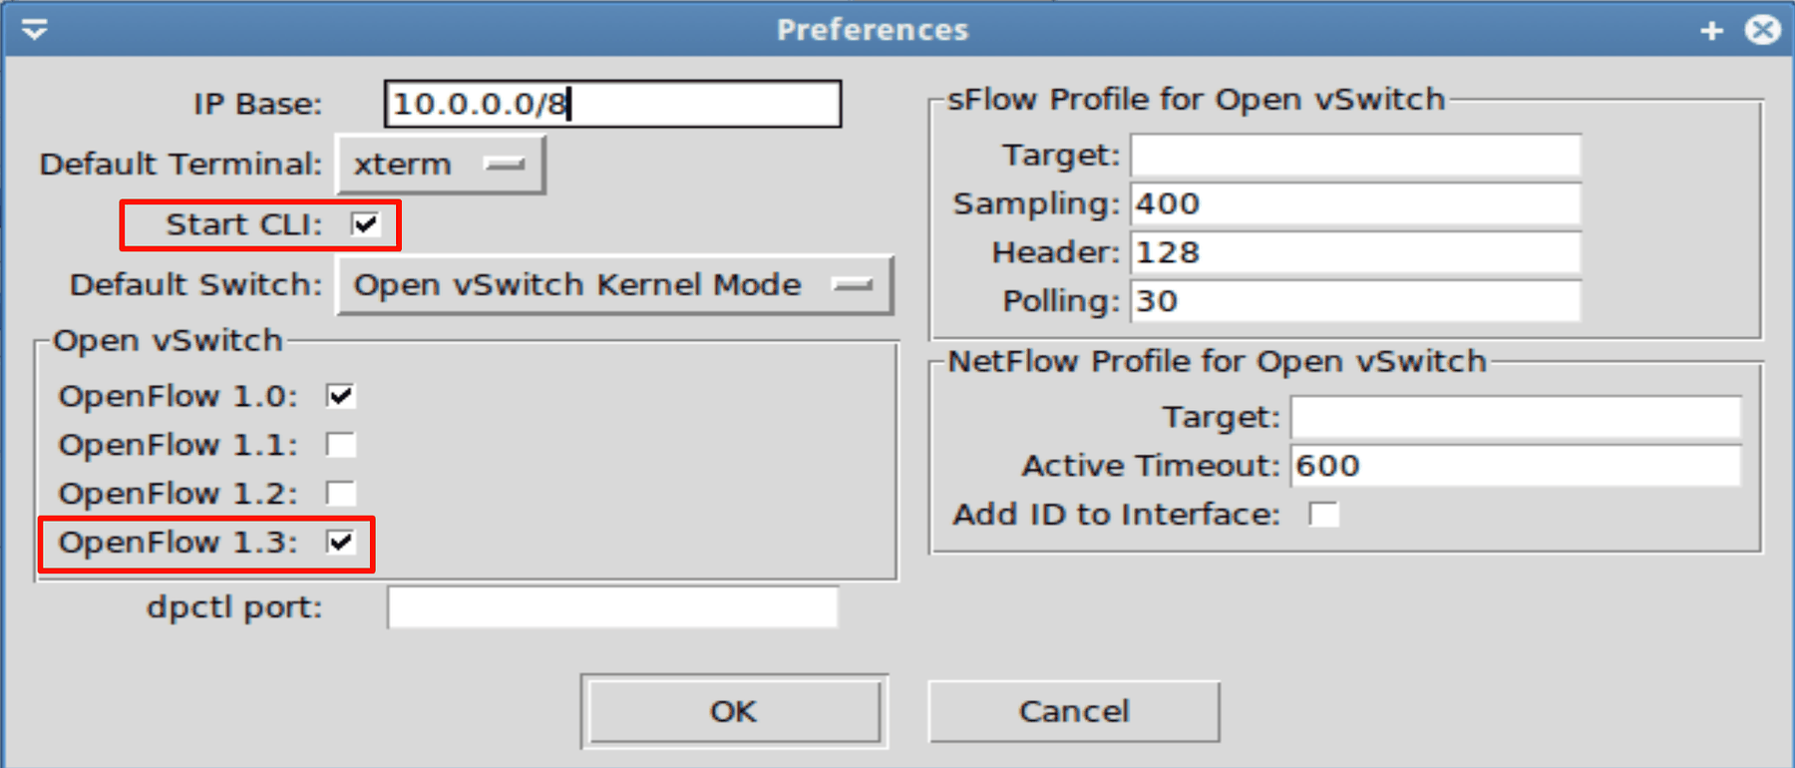
图 6 MiniEdit 首选项中的网络参数与 OpenFlow 版本设置
同时勾选两个版本并不是为了重复，而是让交换机在建立控制通道时，按对端控制器所支持的最高版本进行协商：基础实验使用Mininet内置的控制器，通道按OpenFlow 1.0建立，抓包需以openflow_v1过滤；进阶实验改用只支持OpenFlow 1.3的RYU控制器，通道随之升级为OpenFlow 1.3，抓包需改用openflow_v4过滤。这一项设置正是两组实验结果呈现不同协议版本的直接原因。
4. 导出拓扑脚本 lab_3.py
待拓扑、主机地址与交换机参数全部设置完成后，再通过File → Export Level 2 Script把整套配置导出为Python脚本lab_3.py，保存于 /home/ubuntu/labs/lab_05目录，如图 7所示。把导出放在最后一步是必要的：导出脚本相当于对当前拓扑做一次快照，若先导出再修改主机地址或OpenFlow版本，脚本与拓扑就会不一致。
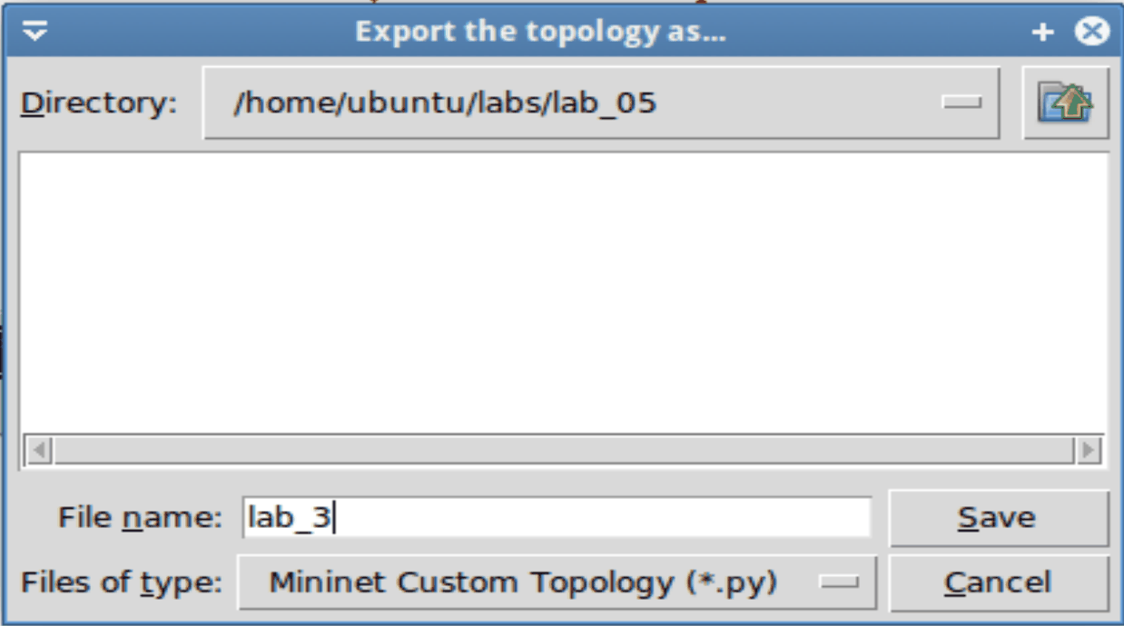
图 7 将拓扑导出为可执行的 Python 脚本 lab_3.py
导出脚本而不止导出图片的意义还在于：脚本完整记录了控制器类型、交换机类型、主机IP与链路关系，进阶实验只需修改脚本中控制器部分的几行参数即可复用同一套拓扑，从而保证两组实验的环境完全可比。
5. 拓扑运行与连通性验证
在root权限下执行sudo python lab_3.py启动拓扑，待CLI就绪后执行pingall进行全网连通性测试，结果如图 8所示。
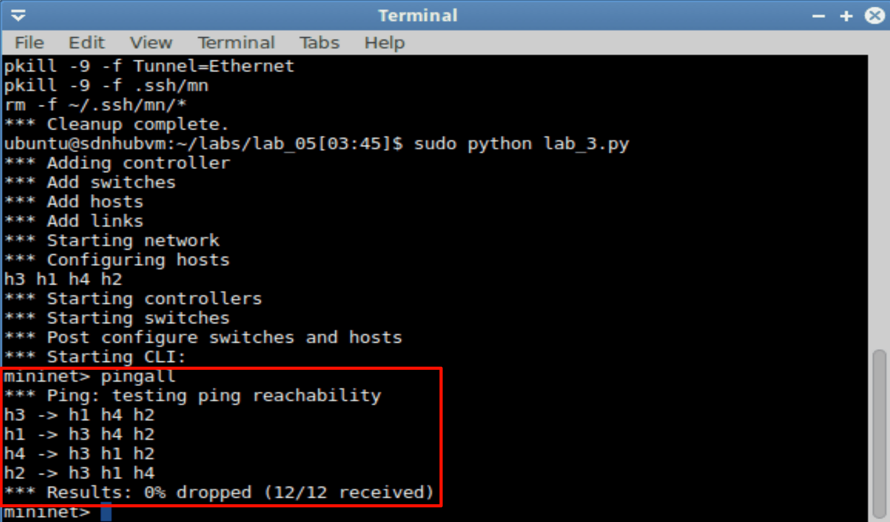
图 8 启动拓扑后 pingall 连通性测试结果
pingall对4台主机两两组合共12个方向依次发起探测，结果为12/12全部收到应答、丢包率0%，说明拓扑结构、主机地址与链路连接均配置正确，数据平面已具备基本的两层互通能力。此处需要说明一点：脚本中控制器c0采用的是Mininet的默认控制器，它在Mininet启动拓扑时作为一个本地进程被拉起，因此主机之间能够互通，恰恰说明这些转发行为是由该控制器下发流表所支撑的——这为下一节的抓包分析提供了必要的前提。
6. Wireshark 抓包与显示过滤
由于控制器与交换机都运行在同一台主机上，二者之间的OpenFlow报文经本地环回接口传输，抓包时若只选中某一块网卡将会漏掉全部控制平面报文。因此需要在接口列表中选择any，即同时捕获所有接口上的流量，再点击Start开始捕获，如图 9所示。
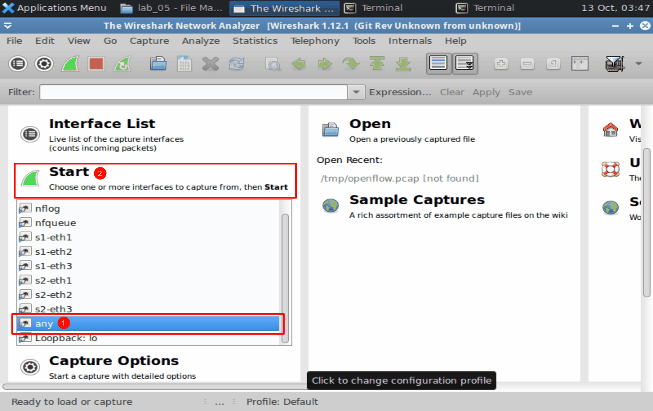
图 9 在 Wireshark 中选择 any 接口开始捕获
捕获开始后，在显示过滤栏输入openflow_v1，即可从海量报文中只保留OpenFlow 1.0报文。设置显示过滤器的意义在于排除主机之间的数据报文与TCP重传等无关噪声，使控制平面报文之间的先后关系与配对关系清晰可辨。
7. Packet-In 报文解析
过滤后的报文列表与其中一条Packet-In报文的详细解析如图 10所示。
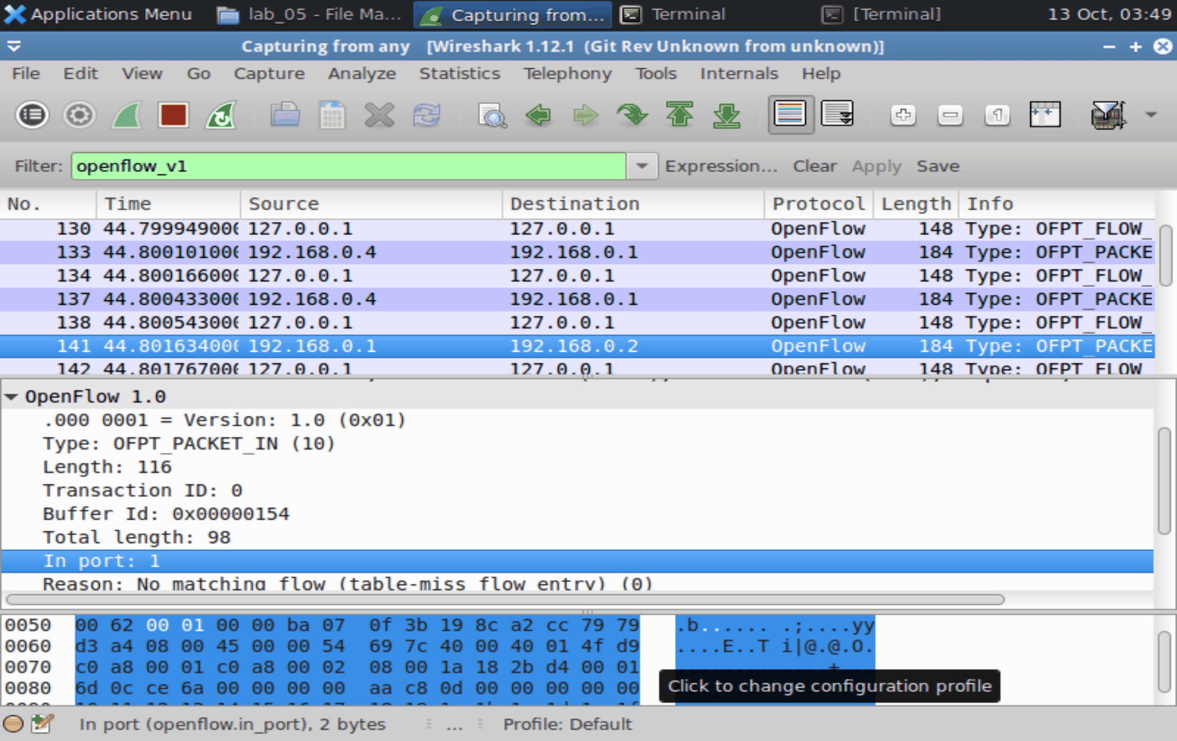
图 10 openflow_v1 过滤下的报文列表与 OFPT_PACKET_IN 报文字段
从列表可以看到两类报文在交替出现，且来源与目的列的呈现方式并不相同：控制器下发的Flow-Mod报文（列表长度148字节）来源与目的均为127.0.0.1，说明它确实是在本地环回接口上传输的；而Packet-In报文（列表长度184字节）的来源与目的列显示为192.168.0.1 → 192.168.0.2，即被上送的那个数据包的两端地址——这说明该报文的载荷就是主机之间正在传输的数据包本身，Wireshark按内层报文填充了这一行的列信息。
被选中报文的报文头与上送信息如下：Version为1.0（0x01），Type为OFPT_PACKET_IN(10)，Length为116字节，Transaction ID为0；Buffer Id为0x00000154，说明交换机把该数据包缓存了下来，控制器后续只需回送这个编号而不必接收整个报文；Total length为98字节，是被上送数据包的长度；In port为1，表示该数据包从1号端口进入交换机；Reason为No matching flow (table-miss)，即触发上送的原因是交换机在流表中找不到任何匹配的表项。
把报文树继续展开到内层数据部分，如图 11所示，可以看到被上送的正是h1发往h2的ICMP请求：Type为8（Echo (ping) request）、Code为0、Checksum为0x1a18、Identifier为11220、Sequence number为1，其后是8字节时间戳与48字节填充数据。
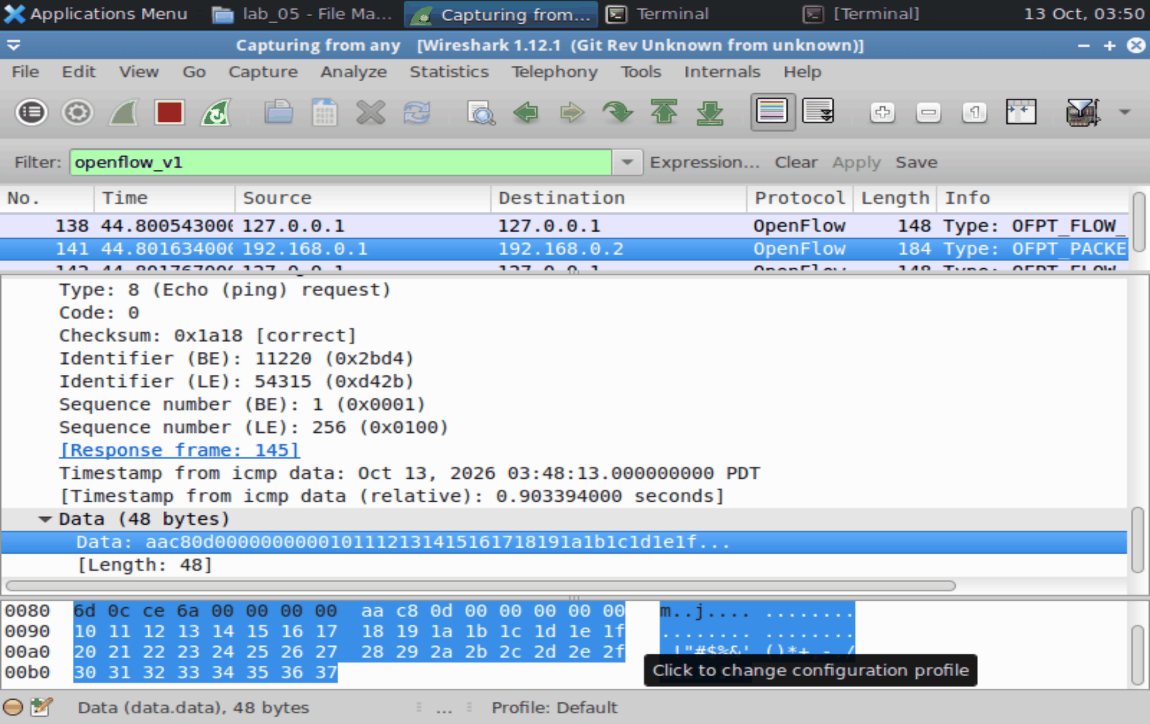
图 11 Packet-In 报文携带的内层 ICMP 请求报文
把长度核对一遍即可印证上述判断：14字节以太网头 + 20字节IP头 + 8字节ICMP头 + 56字节ICMP数据 ＝98字节，与报文中Total length字段完全吻合。由此可以确认，交换机对一条流表中不存在的ICMP请求执行了table-miss处理，把整个数据包原封不动地封装进Packet-In上交给了控制器。
8. Flow-Mod 报文解析
同一批抓包中Flow-Mod报文的解析结果如图 12所示。
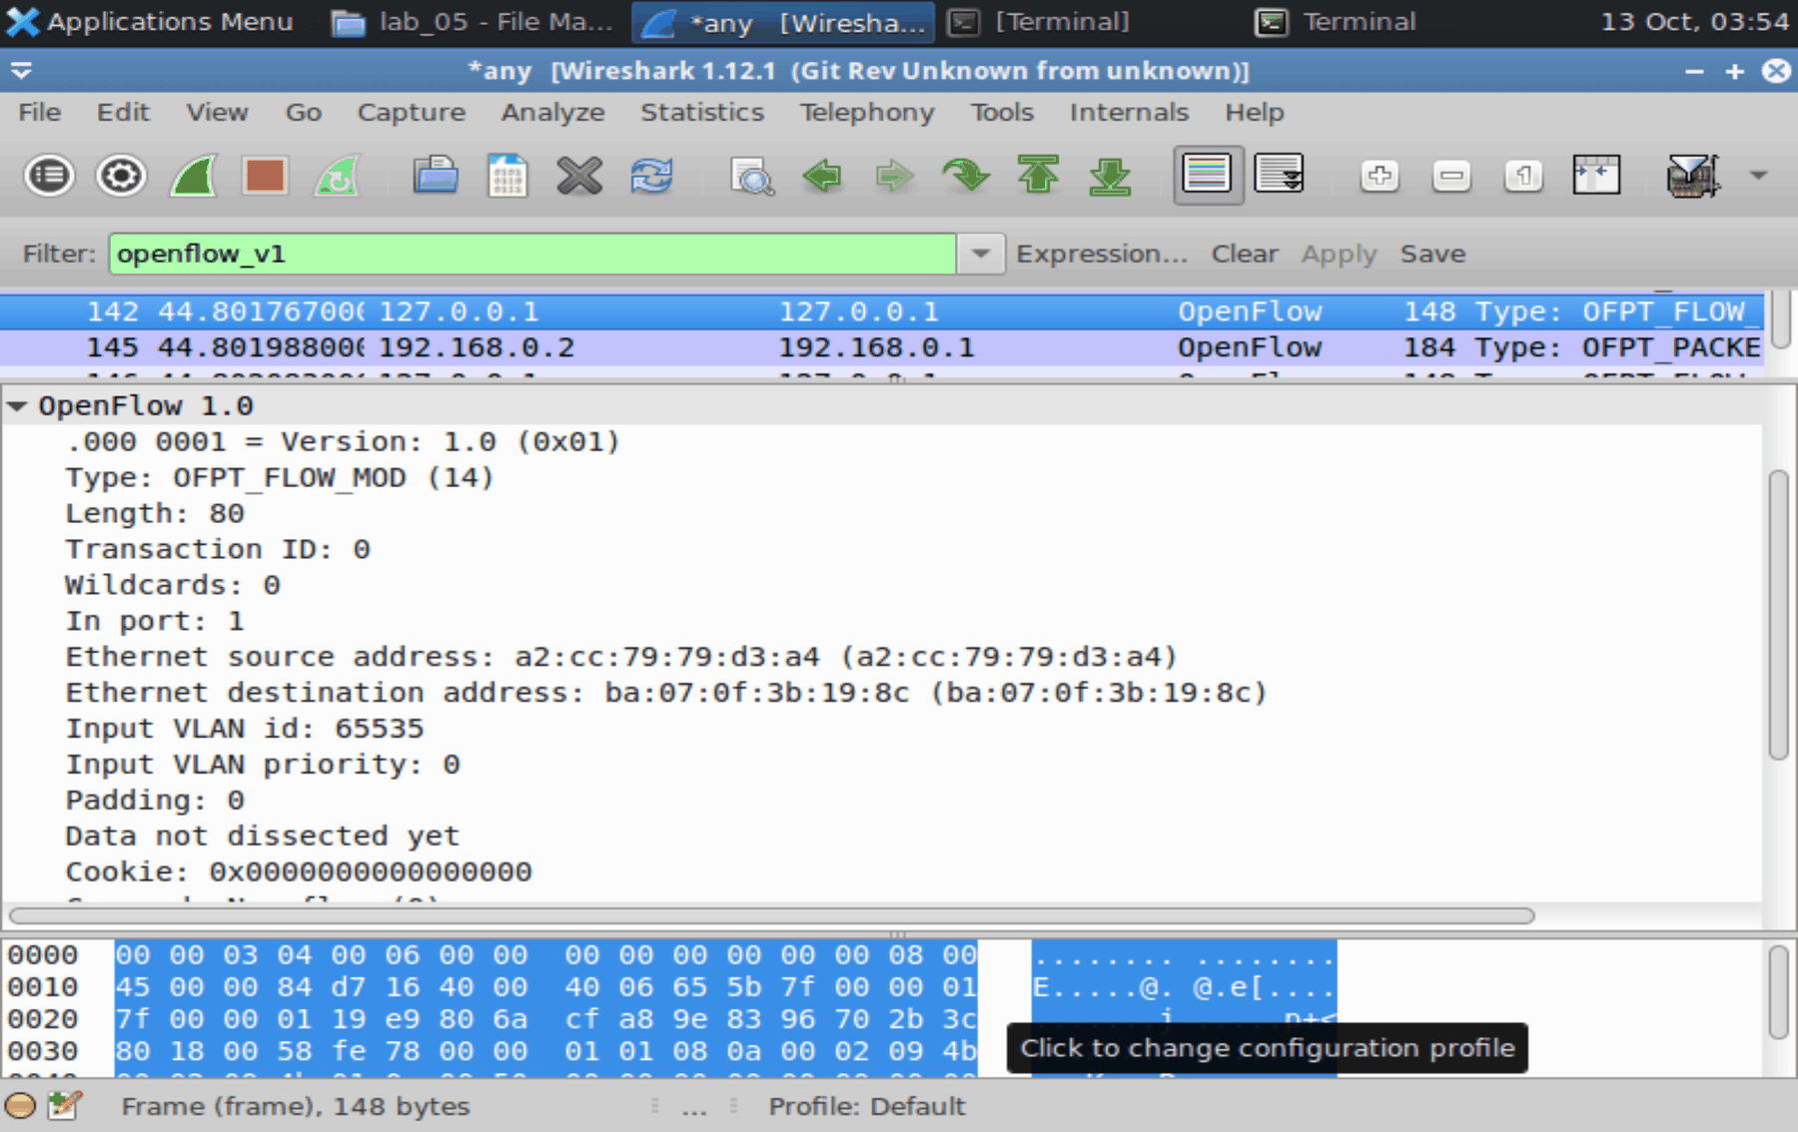
图 12 OFPT_FLOW_MOD 报文的匹配域字段
该报文的报文头为Version 1.0（0x01）、Type为OFPT_FLOW_MOD(14)、Length为80字节、Transaction ID为0。其匹配域全部展开为：Wildcards为0，表示没有任何字段被通配，该表项要求全部字段精确匹配；In port为1；Ethernet source address为a2:cc:79:79:d3:a4；Ethernet destination address为ba:07:0f:3b:19:8c；Input VLAN id为65535，即该端口未承载VLAN标签；Cookie为0，说明该表项由控制器主动下发，而非用于交换机的统计用途。
把图 10与图 12对照起来可以看出控制器的工作过程：控制器从Packet-In中取出源MAC、目的MAC与入端口，用它们组装成一条完全精确匹配的二层转发表项下发给交换机，使后续属于同一条数据流的报文可以由交换机自行查表转发，不必再上送控制器。抓包中Packet-In与Flow-Mod反复交替出现，正是交换机对每一条新数据流“先上报、控制器再学习并下发”的过程。两类报文字段与作用的对应关系汇总于表 2。
表 2 基础实验控制平面报文字段解析
报文类型 | 协议版本与长度 | 关键字段及取值 | 作用与结论
OFPT_PACKET_IN | OpenFlow 1.0  116 字节 | Buffer Id = 0x00000154  Total length = 98 字节  In port = 1  Reason = No matching flow (table-miss) | 交换机查表失败，把长度 98 字节的 ICMP 请求完整上送控制器；Buffer Id 使控制器后续无须接收或重传原始报文
OFPT_FLOW_MOD | OpenFlow 1.0  80 字节 | Wildcards = 0（全字段精确匹配）  In port = 1  dl_src = a2:cc:79:79:d3:a4  dl_dst = ba:07:0f:3b:19:8c  Input VLAN id = 65535  Cookie = 0 | 下发完全精确匹配的二层转发表项，使同一条数据流的后续报文由交换机直接转发，不再触发 Packet-In

9. 控制器与交换机的通信流程
综合上述报文，基础实验中控制器与交换机之间的交互流程可以归纳为图 13所示的两个阶段：首包到达交换机时因查表失败而被封装成Packet-In上送控制器；控制器据此学习源MAC与入端口、确定出端口，随即以Flow-Mod下发一条精确匹配的流表项；此后属于同一条数据流的报文由交换机按流表直接转发。
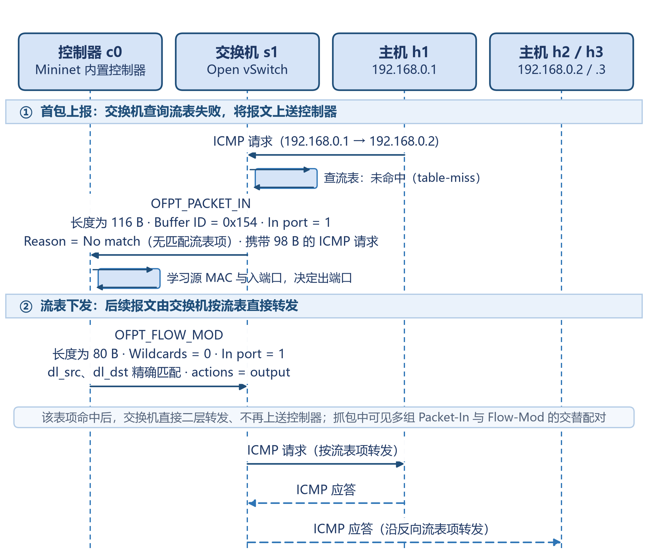
图 13 基础实验中控制器与交换机的报文交互流程
这一“上报—下发”的闭环，正是OpenFlow将控制平面与数据平面分离之后最基本的协作方式：交换机不再自行判断该如何转发一个未知目的的报文，而是把决策权交给控制器；控制器做出的每一项决策都以流表项的形式沉淀在交换机上，此后由交换机在数据平面按部就班地执行，控制通道与数据通道由此各司其职。
五、进阶实验步骤与结果：
1. 将控制器改为远程控制器
基础实验中的控制器由Mininet在本地拉起，OpenFlow报文只在127.0.0.1内部流动，控制器进程自身的行为无法被单独观察。进阶实验把控制器从Mininet中剥离出去，改为一个独立运行的远程控制器：如图 14所示，把lab_3.py中c0的定义由默认控制器改为RemoteController，协议指定为tcp，端口指定为6653。
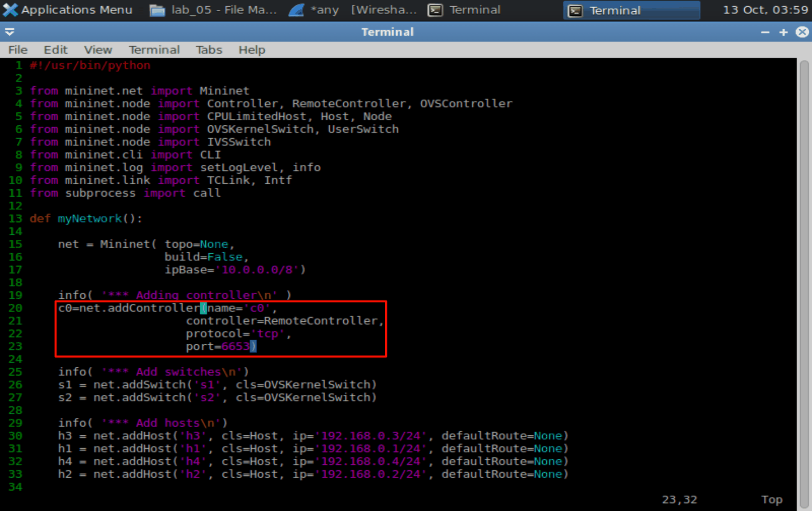
图 14 将 lab_3.py 中的控制器改为 RemoteController 并监听 6653 端口
这一改动只涉及addController的三个参数，交换机、主机与链路的定义完全保持不变。既保证了两组实验的环境可比，又使控制通道成为一条真正意义上的TCP连接：它由交换机主动发起、以控制器为服务端，因此其建立过程可以被完整抓取并逐条核对。
2. 启动 RYU 控制器
进入ryu/ryu/app目录执行sudo ryu-manager simple_switch_13.py启动RYU控制器，结果如图 15所示。
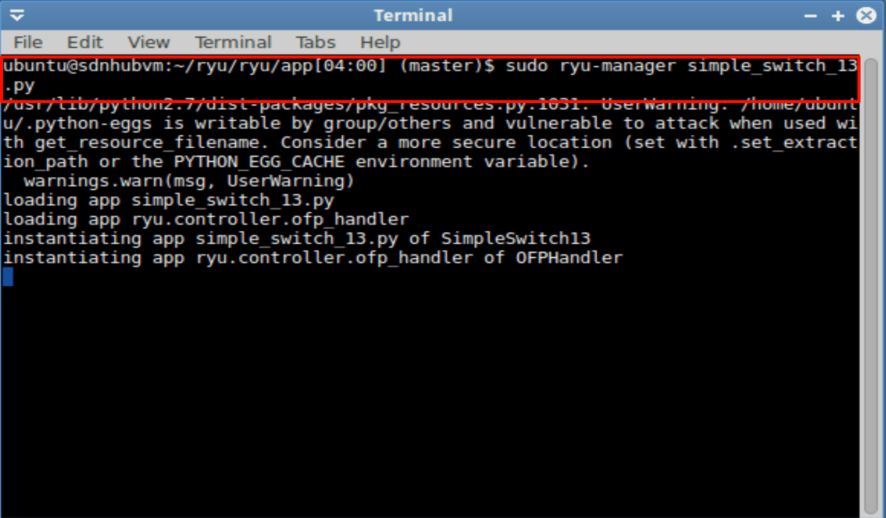
图 15 启动 RYU 控制器并装载 simple_switch_13 应用
日志中依次输出loading app simple_switch_13.py、loading app ryu.controller.ofp_handler、instantiating app simple_switch_13.py of SimpleSwitch13等提示，说明二层学习交换机应用simple_switch_13及其底层的OpenFlow报文处理模块ofp_handler均已成功装载。前者实现基于目的MAC的学习转发逻辑，后者负责OpenFlow连接的管理与握手——这正是下一节能够在抓包中看到完整HELLO、FEATURES交互的原因。
3. 运行拓扑并观察连接建立过程
再次执行sudo python lab_3.py启动拓扑，如图 16所示；随后把Wireshark的显示过滤器改为openflow_v4，即可看到OpenFlow 1.3的控制平面报文，如图 17所示。
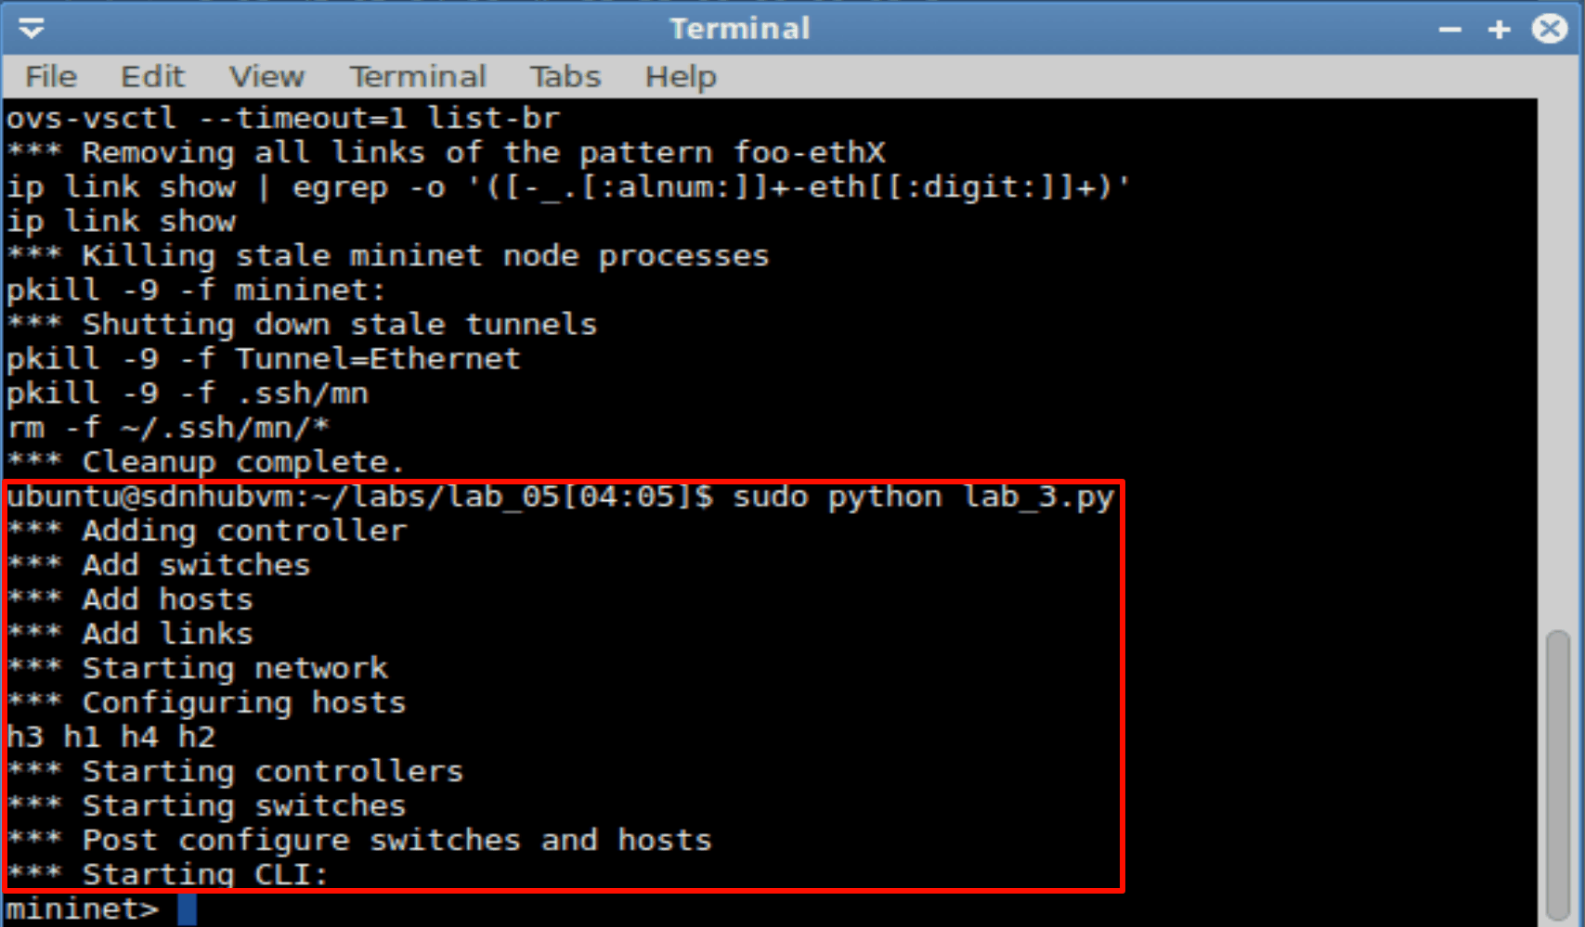
图 16 以远程控制器方式重新运行 lab_3.py
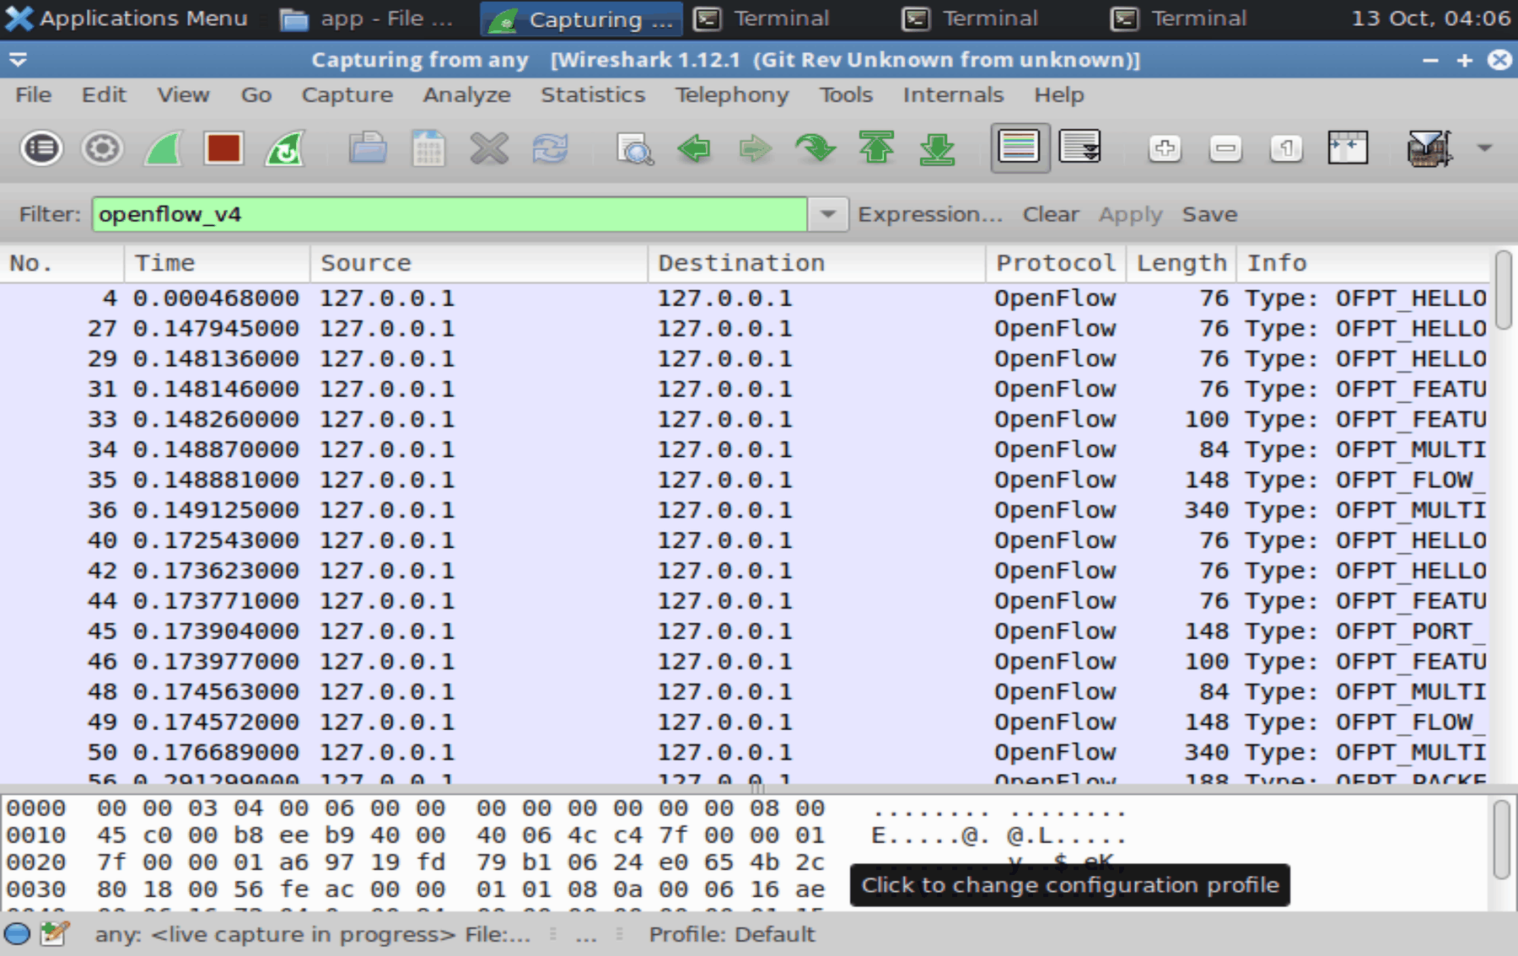
图 17 openflow_v4 过滤下控制器与交换机建立连接的报文序列
由图 17可以还原出控制器与交换机建立连接的完整过程。图中包含两台交换机各自完成的一次交互，时序上前后相接，每一次的顺序都是一致的：
① 连接建立初期，交换双方各发送一个OFPT_HELLO（76字节），用于通告各自支持的协议版本并协商出双方都支持的最高版本。由于交换机在MiniEdit中同时使能了OpenFlow 1.0与1.3，而RYU侧的simple_switch_13只支持1.3，协商结果为1.3（0x04）——这就是本组抓包全部按OpenFlow 1.3解析、需要用openflow_v4过滤而不再是openflow_v1的原因。
② 版本协商完成后，控制器立即发出OFPT_FEATURES_REQUEST（76字节）请求交换机的特性信息，交换机以OFPT_FEATURES_REPLY（100字节）回应，上报自身的datapath_id、端口列表与所支持的能力。这一步相当于控制器对新接入的交换机做一次“身份登记”，此后的所有报文都以响应中得到的datapath_id作为归属标识。
③ 控制器发出OFPT_MULTIPART_REQUEST（84字节，请求端口描述信息），交换机以OFPT_MULTIPART_REPLY（340字节）返回各端口的描述与状态，控制器据此建立起对拓扑端口视图的完整认知。
④ 控制器下发一条OFPT_FLOW_MOD（148字节）。该报文与后面图 19中初始流表里唯一的那条表项相对应，其匹配域为空、优先级为0、动作为CONTROLLER:65535，即table-miss表项：任何在流表中找不到匹配项的报文都会被上送控制器，从而保证后续每一条新数据流都有机会被控制器学习并下发相应表项。
⑤ 序列中还夹有交换机主动上报的OFPT_PORT_STATUS（148字节），用于异步通知端口状态的变化；此外控制器会周期性发送OFPT_ECHO_REQUEST并要求交换机回复OFPT_ECHO_REPLY，以维持连接的活性。这些异步报文与保活报文并不参与握手流程，可以在任意时刻出现。
把这五个阶段按时间顺序排列，即得到图 18所示的通信流程。各阶段报文的字段与作用汇总于表 3。
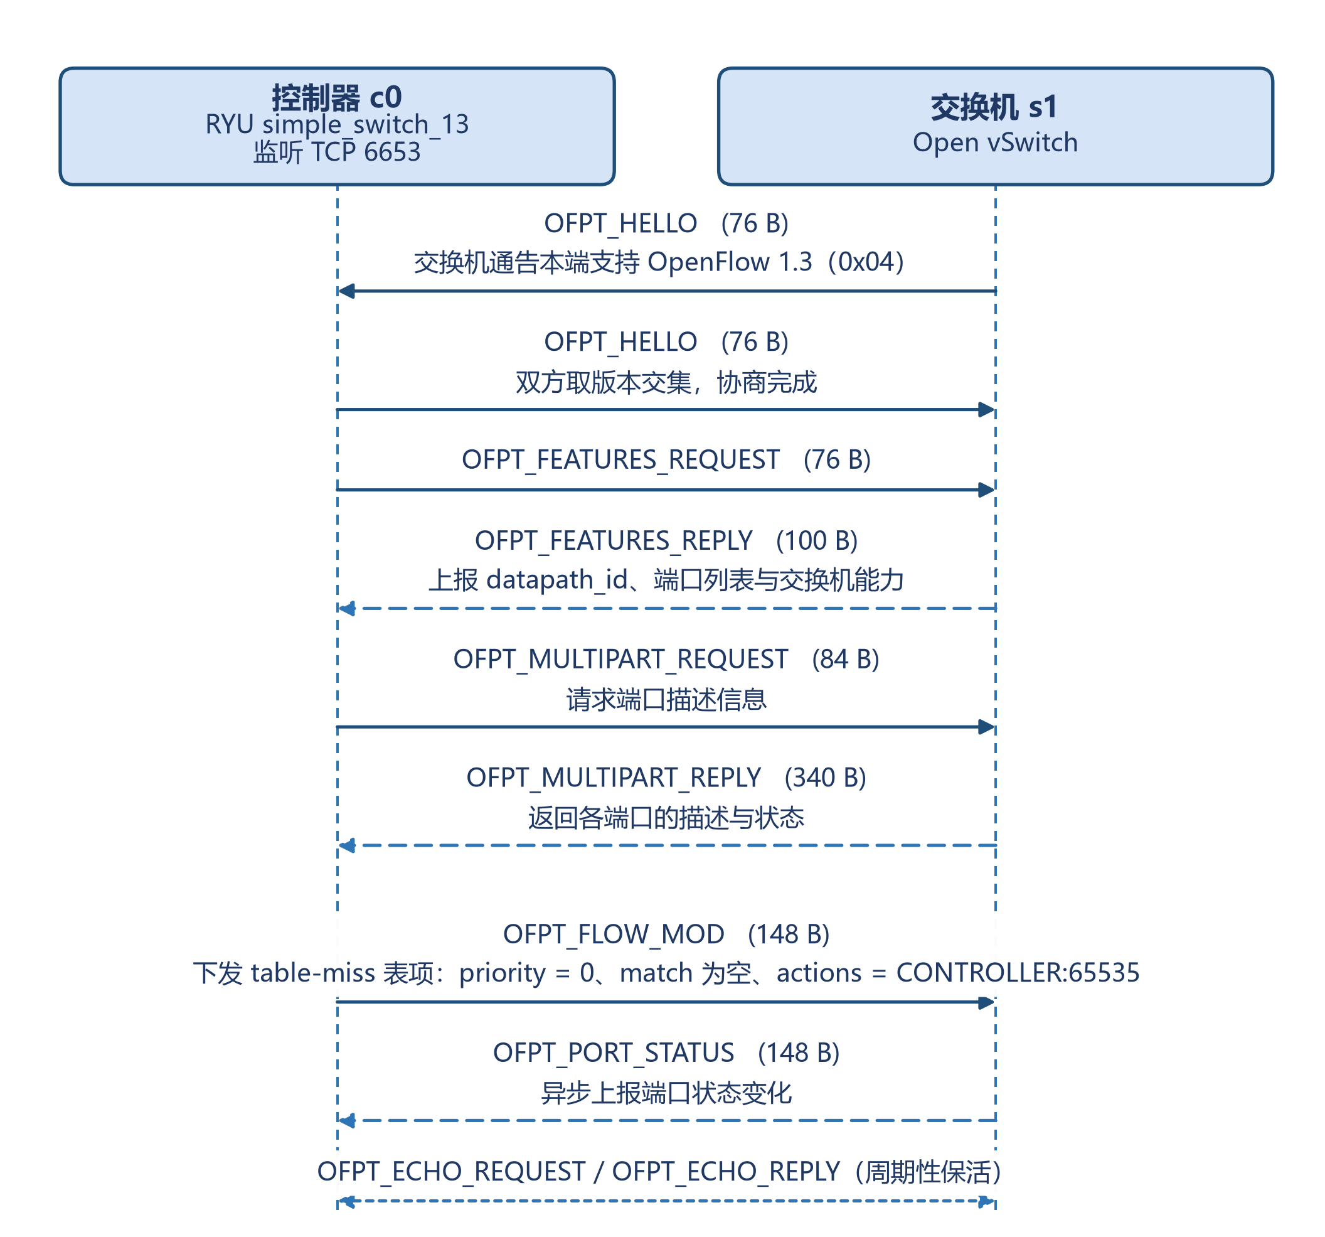
图 18 进阶实验中控制器与交换机建立连接的通信流程
表 3 控制器与交换机建立连接阶段的报文
报文类型 | 方向 | 长度 | 关键字段 / 内容 | 作用
OFPT_HELLO | 交换机 → 控制器  控制器 → 交换机 | 76 B | version = 0x04 | 通告并协商协议版本，双方取所支持版本的并集中最高者
OFPT_FEATURES_REQUEST | 控制器 → 交换机 | 76 B | 仅报文头与 Xid | 请求交换机上报自身特性信息
OFPT_FEATURES_REPLY | 交换机 → 控制器 | 100 B | datapath_id、n_buffers、n_tables、capabilities | 控制器据此建立对交换机的完整认知
OFPT_MULTIPART_REQUEST | 控制器 → 交换机 | 84 B | OFPMC_PORT_DESC | 请求端口描述信息
OFPT_MULTIPART_REPLY | 交换机 → 控制器 | 340 B | 各端口的 port_no、hw_addr、state | 为控制器提供端口视图
OFPT_FLOW_MOD | 控制器 → 交换机 | 148 B | priority = 0、match 为空  actions = CONTROLLER:65535 | 安装 table-miss 表项，作为未知报文的兜底策略
OFPT_PORT_STATUS | 交换机 → 控制器 | 148 B | reason、port 描述 | 异步上报端口状态变化

4. 交换机流表的变化
连接建立完毕后，在mininet CLI中执行sh ovs-ofctl dump-flows s1查看s1的流表，结果如图 19所示。
图 19 h1 ping h3 之前交换机 s1 的流表
此时s1的流表只有一条表项：cookie为0x0、priority为0、匹配域为空、actions为CONTROLLER:65535，累计命中n_packets = 33、n_bytes = 2634。这正是上一节所说的table-miss表项。值得注意的是它的计数：在流表被查看之前的这段时间里，已经有33个报文命中了这条表项，也就是说凡是进入s1的报文都被上送给了控制器，交换机自身没有做出任何转发决策。
随后在CLI中执行h1 ping h3，让h1与h3之间产生一条确定的ICMP数据流，结果如图 20所示。
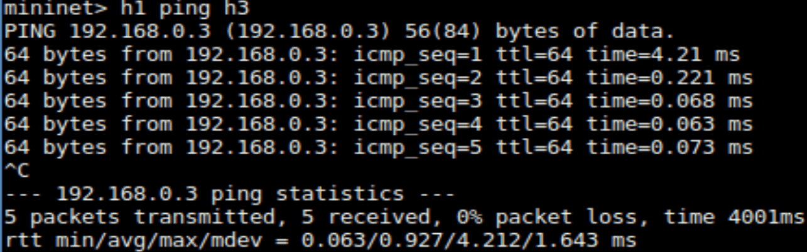
图 20 h1 ping h3 的连通性测试结果
ping共发出5个ICMP请求并全部收到应答，丢包率0%，往返时延min/avg/max/mdev为0.063/0.927/4.212/1.643 ms。逐条观察更值得注意：第一个报文的时延高达4.212 ms，而其后四个报文均在0.25 ms以内。这一数量级的差别正是控制平面介入的结果——第一个报文必须经历“上送控制器 → 控制器决策 → 下发流表”的过程才能被转发，而后续报文已经可以直接命中流表，由交换机在数据平面转发。
再次执行dump-flows s1，结果如图 21所示。
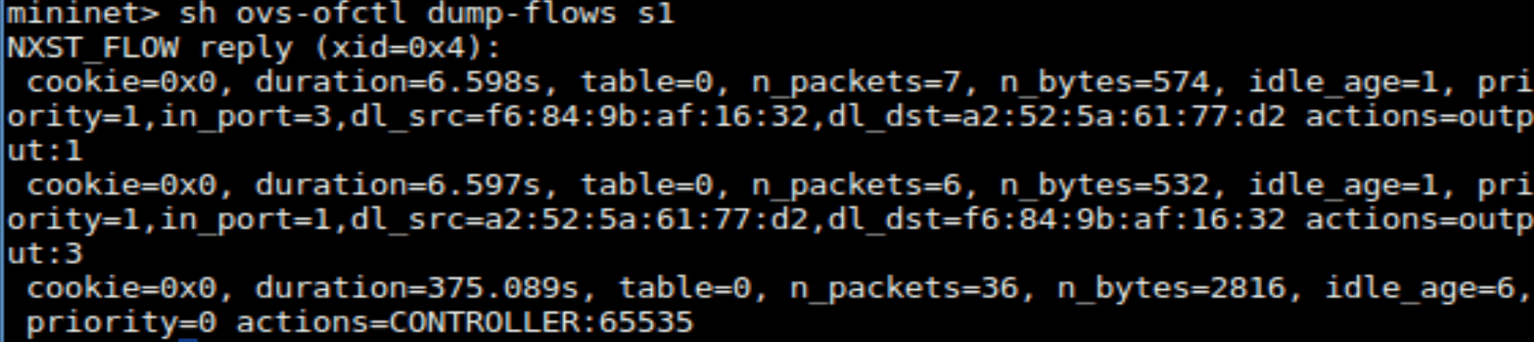
图 21 h1 ping h3 之后交换机 s1 的流表
与图 19相比，s1的流表新增了两条优先级为1的表项，二者恰好构成一对互为反向的转发规则：一条把“从3号端口进入、源MAC为f6:84:9b:af:16:32、目的MAC为a2:52:5a:61:77:d2”的帧从1号端口转发出去；另一条则把“从1号端口进入、源MAC为a2:52:5a:61:77:d2、目的MAC为f6:84:9b:af:16:32”的帧从3号端口转发出去。
由于本次测试中只有h1与h3之间存在ICMP流量，可以判定这两个MAC地址分别属于h1与h3，而1号与3号端口分别是h1的接入端口与s1通往s2的骨干端口。也就是说，s1已经为这条数据流在两个方向上都建立了精确匹配的二层转发通道。与原来那条优先级为0的table-miss表项相比，新表项的优先级更高、匹配域更精确，因而会先于table-miss命中，报文不再被上送控制器。
把两次流表观察的结果并列起来，可以清楚地看到交换机在一条新数据流出现前后的角色变化，如表 4所示：流表由“只有一条兜底表项”变为“兜底表项加两条精确表项”，交换机也由“事事请示控制器”转变为“自行完成转发”。
表 4 交换机 s1 流表的变化对比
观察时刻 | 表项数 | 流表项关键内容 | 说明
h1 ping h3 之前 | 1 | priority = 0、匹配域为空、actions = CONTROLLER:65535  （n_packets = 33、n_bytes = 2634） | 仅存在 table-miss 表项，进入交换机的报文全部被上送控制器，交换机自身不做转发决策
h1 ping h3 之后 | 3 | 新增两条 priority = 1 的表项：  ① in_port=3、dl_src=f6:84:9b:af:16:32、dl_dst=a2:52:5a:61:77:d2 → output:1  ② in_port=1、dl_src=a2:52:5a:61:77:d2、dl_dst=f6:84:9b:af:16:32 → output:3 | 控制器为 h1↔h3 这条数据流下发了双向精确匹配的转发表项，报文改由交换机在数据平面直接转发

5. Packet-In / Packet-Out / Flow-Mod 报文解析
为进一步考察控制器如何响应一条全新的数据流，把显示过滤器分别设为openflow_v4.type == 10（Packet-In）、openflow_v4.type == 13（Packet-Out）与openflow_v4.type == 14（Flow-Mod），逐一解析本次ping过程中产生的三类报文。
(1) OFPT_PACKET_IN
Packet-In报文的字段解析如图 22所示。
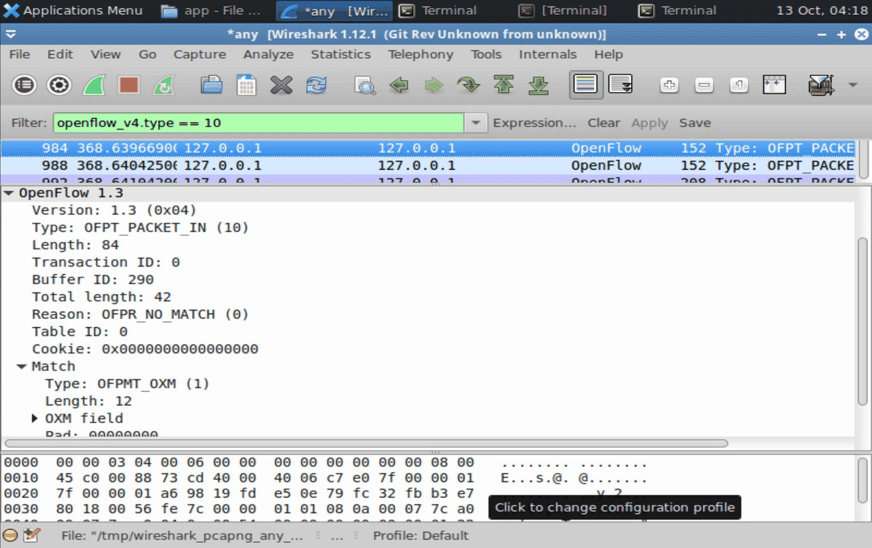
图 22 h1 ping h3 过程中产生的 OFPT_PACKET_IN 报文
该报文Version为1.3（0x04），Type为OFPT_PACKET_IN(10)，Length为84字节，Transaction ID为0；Buffer ID为290，Total length为42字节，Reason为OFPR_NO_MATCH(0)，Table ID为0，Cookie为0；Match部分为OFPMT_OXM类型，长度为12。
Total length为42字节这一取值很关键：42恰好等于14字节以太网头加28字节ARP报文的长度，说明本次被上送的并非ICMP报文，而是h1为解析h3的MAC地址而发出的ARP请求。这与h1 ping h3的执行过程相吻合——ping之前必须先完成ARP解析。Reason取值为OFPR_NO_MATCH且Table ID为0，进一步印证了触发上送的原因是流表中没有匹配表项：此时交换机上只有table-miss表项，而table-miss的动作正是把报文交给控制器。Buffer ID非0，说明交换机把该报文缓存了下来，控制器可以只引用这个编号而不必接收或回传原始报文。
(2) OFPT_PACKET_OUT
Packet-Out报文的字段解析如图 23所示。
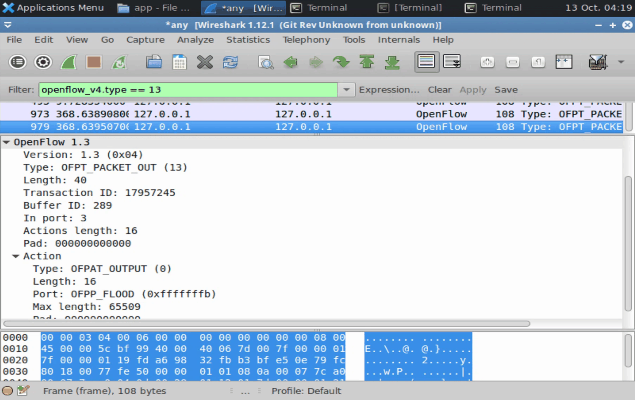
图 23 h1 ping h3 过程中产生的 OFPT_PACKET_OUT 报文
该报文Version为1.3，Type为OFPT_PACKET_OUT(13)，Length为40字节，Transaction ID为17957245；Buffer ID为289，In port为3，Actions length为16；动作部分为OFPAT_OUTPUT，Port取值为OFPP_FLOOD（0xfffffffb），Max length为65509。
该报文通过Buffer ID引用了交换机上缓存的分组（编号289对应一个比第984号报文更早到达的分组），并要求交换机把它从入端口之外的其余所有端口泛洪出去。之所以选择泛洪而非指定单一出端口，是因为此时控制器手中还没有可用于查表的目的MAC表项；泛洪是OpenFlow中处理广播报文与未知单播报文的标准做法，也为后续通过应答报文学习目的地址创造了条件。
(3) OFPT_FLOW_MOD
Flow-Mod报文的字段解析如图 24所示。
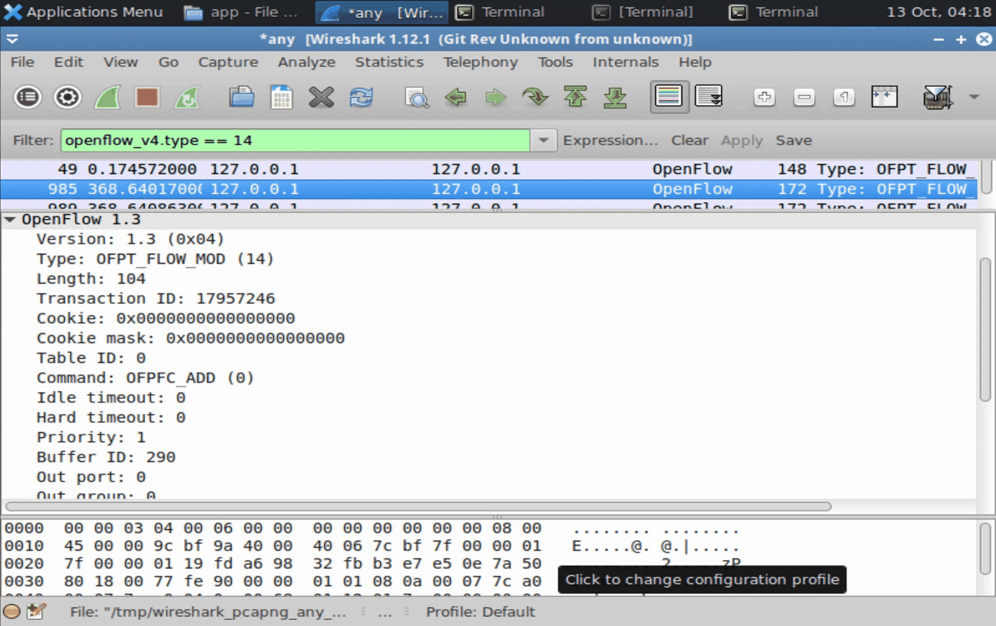
图 24 h1 ping h3 过程中产生的 OFPT_FLOW_MOD 报文
该报文Version为1.3，Type为OFPT_FLOW_MOD(14)，Length为104字节，Transaction ID为17957246；Cookie与Cookie mask均为0，Table ID为0；Command为OFPFC_ADD(0)，Idle timeout与Hard timeout均为0，Priority为1，Buffer ID为290，Out port与Out group均为0。
Command取值为OFPFC_ADD，说明控制器新增了一条流表项；Priority为1，高于table-miss的0，保证该表项会优先命中；Buffer ID为290，与图 22中Packet-In的Buffer ID完全一致，说明控制器要求交换机把这条此前缓存下来的报文直接按新表项转发，而不必因为转发规则发生了变化就把原始报文重新发送一遍。这正是OpenFlow将决策与数据分离的设计：控制器在控制通道上只传递一个编号，原始报文始终留在交换机中，控制通道的负载因此被压到最低。
需要补充说明的是，本组抓包在any接口上进行，控制器与两台交换机之间的报文均表现为127.0.0.1 → 127.0.0.1，因此单看报文的地址列无法区分它属于哪一台交换机；此外Buffer ID是各交换机独立编号的，同一时刻两台交换机上的缓冲编号可能相同。正因为如此，上面对Packet-Out与Flow-Mod的配对判断，依据的是Transaction ID与Buffer ID的对应关系，而非报文列表中的地址列。三类报文的字段与作用汇总于表 5。
表 5 h1 ping h3 过程中三类 OpenFlow 报文字段解析
报文类型 | 长度 | 关键字段及取值 | 分析与结论
OFPT_PACKET_IN | 84 B | Version = 1.3 (0x04)  Buffer ID = 290  Total length = 42 字节  Reason = OFPR_NO_MATCH (0)  Table ID = 0  Match：OFPMT_OXM，Length = 12 | 42 字节恰为 ARP 报文长度，说明被上送的是 h1 的 ARP 请求；匹配失败触发 table-miss，报文被缓存后上送控制器
OFPT_PACKET_OUT | 40 B | Version = 1.3 (0x04)  Buffer ID = 289  In port = 3  Actions length = 16  OFPAT_OUTPUT → OFPP_FLOOD (0xfffffffb)  Max length = 65509 | 通过 Buffer ID 引用缓存分组并要求泛洪；因控制器尚未掌握目的 MAC，泛洪是标准的兜底转发方式
OFPT_FLOW_MOD | 104 B | Version = 1.3 (0x04)  Command = OFPFC_ADD (0)  Priority = 1  Buffer ID = 290  Idle / Hard timeout = 0 | 新增优先级为 1 的精确匹配表项，并同时注入被缓存的分组；Buffer ID 与 Packet-In 一致，报文无须重传

实验成绩评定表
评价内容与关联的教学目标 | 评价依据与标准 | 赋分区间 | 考核成绩
分项1（关联教学目标1）：能够解释软件定义网络基本设计思想和主流应用场景，理解典型实现架构的工作机理及其适用性，并能根据应用场景或需求进行恰当的架构选择及其运行机理分析。（满分90分） | 能够就给定的应用场景与需求，选择恰当的SDN架构，并依据该架构对应的SDN设计思想，进行SDN拓扑构建与开发配置，实验机理与结果分析正确。 | [81-90]
 | 能够就给定的应用场景与需求，选择较为恰当的SDN架构，并依据该架构对应的SDN设计思想，进行SDN拓扑构建与开发配置，实验机理与结果分析基本正确。 | [72-81）
 | 能够就给定的应用场景与需求，选择较为恰当的SDN架构，但SDN拓扑构建与开发配置存在一些小错误，或实验结果与机理分析存在小错误。 | [54-72）
 | 就给定的应用场景与需求，未能选择合适的SDN架构，SDN拓扑与环境搭建存在明显不合理或不能运行，实验结果或机理分析存在明显错误。 | [0-54）
分项2：能够进行规范的报告撰写，包括报告摘要、正文、图、表的规范性，以及全文的排版（满分10分） | 格式规范，排版整齐，图、表的表达与引用规范，全文排版质量高； | [9-10]
分项2：能够进行规范的报告撰写，包括报告摘要、正文、图、表的规范性，以及全文的排版（满分10分） | 格式较规范，图、表的表达与引用较为规范，全文排版质量较高； | [8-9）
分项2：能够进行规范的报告撰写，包括报告摘要、正文、图、表的规范性，以及全文的排版（满分10分） | 格式，图、表的表达与引用，全文排版等存在局部或少量不规范之处； | [6-8）
分项2：能够进行规范的报告撰写，包括报告摘要、正文、图、表的规范性，以及全文的排版（满分10分） | 格式缺乏规范，图、表号与名称缺乏，全文排版质量低。 | [0-6）
考核成绩 | 以上合计得分
备注（在成绩评定表中没有体现的内容评价，如果有）：
评阅教师 |  | 评阅日期

